TRƯỜNG ĐẠI HỌC GIAO THÔNG VÂN TẢI KHOA CÔNG NGHỆ THÔNG TIN



---------------o0o---------------

# Bài tập lớn môn học

**CƠ SỞ DỮ LIỆU**

*Giảng viên hướng dẫn:* **Nguyễn Kim Sao**

*Nhóm thực hiện:* 08 - Lớp CNTT 2 - K59

Danh sách sinh viên tham gia:

|  |  |  |
| --- | --- | --- |
| **STT** | **Mã SV** | **Họ tên** |
| 1 | 181202600 | Đỗ Văn Hải |
| 2 | 181202287 | Lê Minh Hiếu |
| 3 | 181202264 | Nguyễn Văn Khánh |

## *Hà Nội, tháng 5 năm 2020*

**Mục lục**

**1. Giới thiệu đề tài** 3

**1.1.** **Quy mô của đề tài** 3

**1.2.** **Chức năng của đề tài** 4

**2. Xác định mô hình thực thể liên kết** 5

**2.1. Các kiểu thực thể** 5

2.1.1. Tên các kiểu thực thể 5

2.1.2. Các thuộc tính 5

**2.2. Mô hình ER** 7

2.2.1. Mối liên hệ giữa các kiểu thực thể 7

2.2.2. Sơ đồ thực thể liên kết 8

**3. Chuyển từ mô hình thực thể liên kết sang mô hình quan hệ** 9

**3.1. Cách chuyển đổi** 9

**3.2. Chuyển đổi các kiểu thực thể, mối liên kết** 10

**3.3. Lược đồ cơ sở dữ liệu quan hệ** 10

**4. Xác định các ràng buộc toàn vẹn** 11

**5. Câu lệnh truy vấn dữ liệu SQL** 13

**6. Bảng phân công công việc trong nhóm** 19

**1. Giới thiệu đề tài**

Hiện nay, cuộc cách mạng công nghiệp 4.0 đang diễn ra trên toàn thế giới, vậy nên ngành công nghệ thông tin phát triển vô cùng mạnh mẽ. Những thành tựu của ngành CNTT được ứng dụng rộng rãi trong mọi lĩnh vực và dần trở thành một phần quan trọng của cuộc sống hiện đại. Trong số những thành tựu mà CNTT mang lại, việc quản lý thông tin là một ứng dụng cần thiết và mang lại nhiều lợi ích. Nó giúp cho công việc quản lý của các công ty, xí nghiệp, trường học trở nên nhẹ nhàng hơn, tiết kiệm được thời gian, tiền bạc, nhân công và có độ chính xác rất cao. Tại các trường đại học vấn đề quản lý chỗ ở của sinh viên là một trong những vấn đề thiết thực và cấp bách.

Thực tế ở các trường đại học, việc quản lý chỗ ở hầu hết cũng chỉ quản lý trên giấy tờ, sổ sách. Vì vậy việc áp dụng CNTT, đưa máy tính vào trợ giúp quản lý ký túc xá sinh viên là một nhu cầu thiết yếu, nó giúp cho người quản lý thu hẹp không gian lưu trữ, tránh được thất lạc dữ liệu, xử lý nhanh một khối lượng lớn về thông tin, tra cứu tìm kiếm một cách nhanh chóng với độ chính xác cao, tiết kiệm được nhiều thời gian và công sức không chỉ đối với người quản lý mà còn đối với cả gia đình và bản thân sinh viên.

Xuất phát từ nhận thức trên, với mong muốn áp dụng công nghệ thông tin vào quản lý, dựa trên những hoạt động thực tiễn nhóm 08 chúng em xin tìm hiểu và thực hiện đề tài “*Thiết kế cơ sở dữ liệu quản lý ký túc xá sinh viên tại trường Đại học Giao Thông Vận Tải*”, với các chức năng lưu trữ, xử lý thông tin về sinh viên và tình hình trong ký túc xá.

Trong quá trình thực hiện đề tài, nhóm em vẫn còn nhiều thiếu sót, rất mong nhận được sự góp ý của thầy cô và các bạn.

Xin chân thành cảm ơn!

* 1. **Quy mô của đề tài**

Hiện nay, Ký túc xá của trường ĐH Giao Thông Vận Tải có 03 khối nhà vĩnh cửu từ 4 – 5 tầng với tổng số 214 phòng hoàn toàn có công trình phụ khép kín với sức chứa khoảng 1700 sinh viên. Trong khu ký túc xá còn có khu giảng đường phục vụ cho việc học tập và tự học của sinh viên; câu lạc bộ văn hoá thể thao, sân tập thể thao, khu tập thể hình; phòng máy tính được nối mạng internet, đài truyền thanh nội bộ, trạm Y tế, các quầy dịch vụ phục vụ ăn uống, điện, nước... đáp ứng nhu cầu sinh hoạt của hàng nghìn sinh viên nội trú. Bộ phận quản lý gồm các chuyên viên, bộ phận kỹ thuật, giám sát và bảo vệ, dưới sự lãnh đạo của giám đốc trung tâm hỗ trợ sinh viên. Trong đó, các chuyên viên, nhân viên là những người trực tiếp quản lý giấy tờ và sổ sách liên quan đến sinh viên như hợp đồng ký túc xá, các hóa đơn dịch vụ, …

* 1. **Chức năng của đề tài**
* Quản lý hợp đồng:

- Kiểm tra hồ sơ sinh viên.

- Nhập hợp đồng mới

- Sửa hợp đồng đã có

- Xóa hợp đồng hết hạn.

* Quản lý sinh viên:

- Nhập thông tin sinh viên.

- Sửa thông tin sinh viên.

- Xóa thông tin sinh viên.

* Quản lý thân nhân sinh viên:

- Nhập thông tin thân nhân sinh viên.

- Sửa thông tin thân nhân sinh viên.

- Xóa thông tin thân nhân sinh viên.

* Quản lý phòng:

- Nhập thông tin phòng.

- Sửa thông tin phòng

- Xóa thông tin phòng

* Quản lý nhân viên:

- Nhập thông tin nhân viên

- Sửa thông tin nhân viên

- Xoá thông tin nhân viên.

* Quản lý dịch vụ:

- Nhập thông tin các dịch vụ

- Sửa thông tin các dịch vụ

- Xóa thông tin các dịch vụ

* Quản lý việc thanh toán hoá đơn:

- Nhập thông tin hoá đơn

- Sửa thông tin hoá đơn

- Xóa thông tin hoá đơn

**2. Xác định mô hình thực thể liên kết**

**2.1. Các kiểu thực thể**

2.1.1. Tên các kiểu thực thể

1. SinhVien
2. Phong
3. HopDong
4. NhanVien
5. ThanNhan
6. DichVu
7. HoaDon
8. Khoa

2.1.2. Các thuộc tính

1. SinhVien

* MaSV(khóa)
* HoTenSV
* GioiTinh
* MaKhoa (khóa ngoại)
* NgaySinh
* DiaChi
* MaPhong (khóa ngoại)

1. Phong

* MaPhong (khóa)
* SoNguoi
* MaNV

1. HopDong

* MaHD (khóa)
* MaPhong (khóa ngoại)
* MaNV (khóa ngoại)
* MaSV (khóa ngoại)
* NgayGiaHan
* NgayKetThuc

1. NhanVien

* MaNV(khóa)
* HoTenNV
* GioiTinh
* DiaChi
* NgaySinh
* Luong

1. ThanNhan

* MaSV(Khóa)
* HoTenTN
* DiaChi
* SoDT

1. DichVu

* MaDv(Khóa)
* TenDv
* PhiDV

1. HoaDon

* SoHD(Khóa)
* MaSV(Khóa ngoại)
* MaDV(Khóa ngoại)
* MaNV(Khóa ngoại)
* HanDichvu
* NgayDangKi
* TongTien

1. Khoa

* MaKhoa(Khóa)
* TenKhoa

**2.2. Mô hình ER**

2.2.1. Mối liên hệ giữa các kiểu thực thể

|  |  |  |  |
| --- | --- | --- | --- |
| **STT** | **Thực thể 1** | **Liên kết** | **Thực thể 2** |
| 1 | SinhVien | n : 1 | Phong |
| 2 | SinhVien | n : 1 | Khoa |
| 3 | SinhVien | 1 : 1 | HopDong |
| 4 | SinhVien | 1 : 1 | ThanNhan |
| 5 | SinhVien | n : n | DichVu |
| 6 | SinhVien | 1 : n | HoaDon |
| 7 | NhanVien | 1: n | HopDong |
| 8 | NhanVien | 1 : n | Phong |
| 9 | NhanVien | 1 : n | HoaDon |
| 10 | HoaDon | 1 : n | DichVu |
| 11 | HopDong | n : 1 | Phong |

2.2.2. Sơ đồ thực thể liên kết

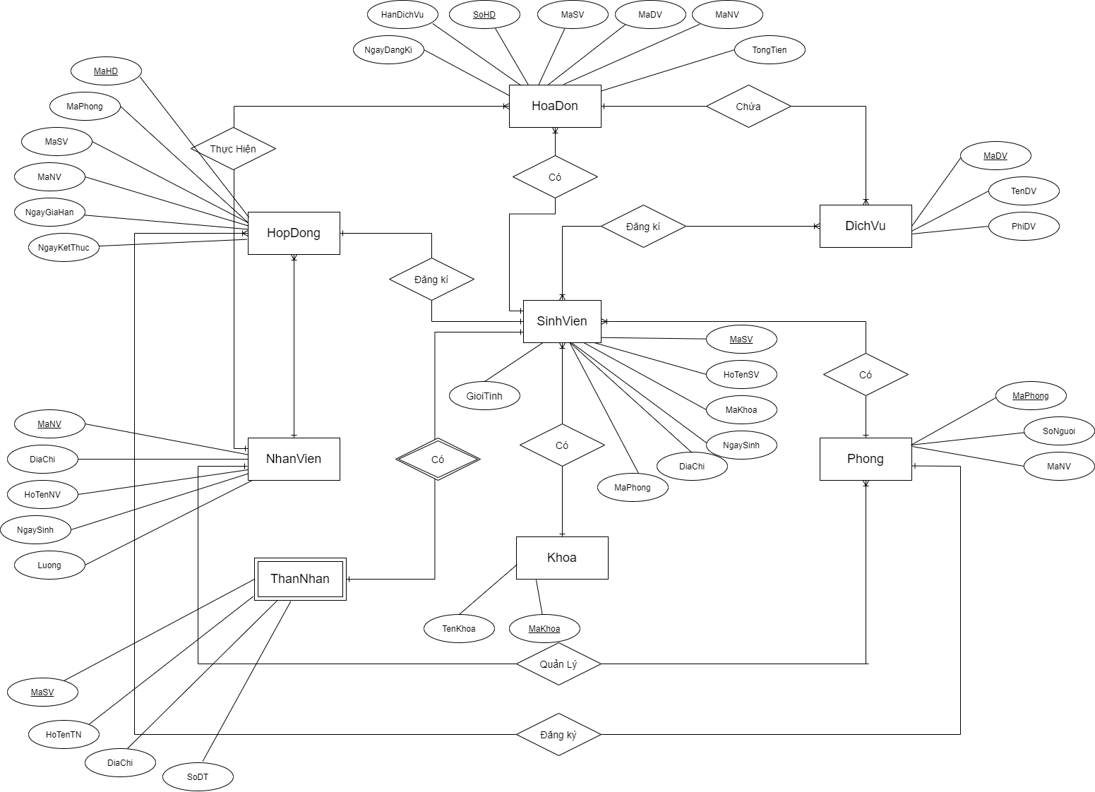

**3. Chuyển từ mô hình thực thể liên kết sang mô hình quan hệ**

**3.1. Cách chuyển đổi**

* Tập thực thể :
* Với mỗi tập thực thể (trừ thực thể yếu) tạo một quan hệ tương ứng.
* Tên các quan hệ là tên của tập thực thể
* Các thuộc tính của quan hệ là các thuộc tính đơn của tập thực thể (ngoại trừ thuộc tính kết hợp và đa trị)
  + - Tùy thực thể có 2 trường hợp:
* TH1: Một thuộc tính kết hợp được chuyển thành một thuộc tính đơn bình thường
* TH2: Một thuộc tính kết hợp được chuyển thành tập các thuộc tính đơn cấu thành nên thuộc tính kết hợp đó
* Thuộc tính đa trị:
* Với mỗi thuộc tính đa trị, tạo một quan hệ mới có các thuộc tính gồm thuộc tính khóa chính của quan hệ và thuộc tính đa trị đó:
  + Khóa chính của quan hệ vừa tạo: hoặc là thuộc tính đa trị đó hoặc là khóa chính quan hệ và thuộc tính đa trị.
* Tập thực thể yếu:
* Với mỗi tập thực thể yếu, tạo một quan hệ tương ứng có:
* Tên trùng với tên của tập thực thể yếu.
* Các thuộc tính ứng với các thuộc tính đơn của tập thực thể yếu.
* Thêm vào thuộc tính khóa của quan hệ ứng với tập thực thể liên quan.
* Khóa của quan hệ là kết hợp khóa yếu của tập thực thể yếu và khóa chính của quan hệ ứng với tập thực thể liên quan.
* Tập mối kết hợp 1 - n:
* Thêm vào quan hệ ứng với phía một tập thuộc tính khóa của quan hệ ứng với phía nhiều.
* Tập mối kết hợp 1 - 1:
* Gọi S là quan hệ ứng với tập thực thể tham gia toàn phần vào tập mối kết hợp, T là quan hệ ứng với tập thực thể tham gia bán phần:
* Thêm vào S khóa chính của T.
* Ghi chú: Nếu các tập thực thể đều tham gia toàn phần thì vai trò S(T) tùy ý.
* Thuộc tính riêng của tập mối kết hợp (trừ tập mối kết hợp n-n)
* Tập mối kết hợp n-n:
* Với mỗi tập mối kết hợp n-n, tạo một quan hệ mới có:
* Tên quan hệ là tên của tập mối kết hợp.
* Thuộc tính gồm những thuộc tính khóa của các quan hệ ứng với các tập thực thể liên quan, và thuộc tính riêng của mối kết hợp (nếu có).
* Khóa là kết hợp các khóa của các quan hệ ứng với các tập thực thể tham gia vào mối kết hợp.

**3.2. Chuyển đổi các kiểu thực thể, mối liên kết**

* Các thực thể chuyển thành các bảng
* Các thuộc tính của thực thể chuyển thành các thuộc tính/cột của bảng.
* Các loại liên kết:
* Liên kết 1 - 1: khóa của bảng bên một bất kì trở thành một thuộc tính kết nối (khóa ngoại) ở bảng bên kia.
* Liên kết 1- n: khóa của bảng bên 1 trở thành thuộc tính kết nối/khóa ngoại của bảng bên nhiều.
* Liên kết n - n: Thì phải thêm 1 bảng trung gian, bảng trung gian này sẽ chứa 2 thuộc tính khóa của 2 bảng và cả 2 thuộc tính khóa này sẽ là khóa chính cho bảng trung gian, ngoài ra bảng trung gian có thể thêm 1 số thuộc tính khác của mối liên kết.

**3.3. Lược đồ cơ sở dữ liệu quan hệ**

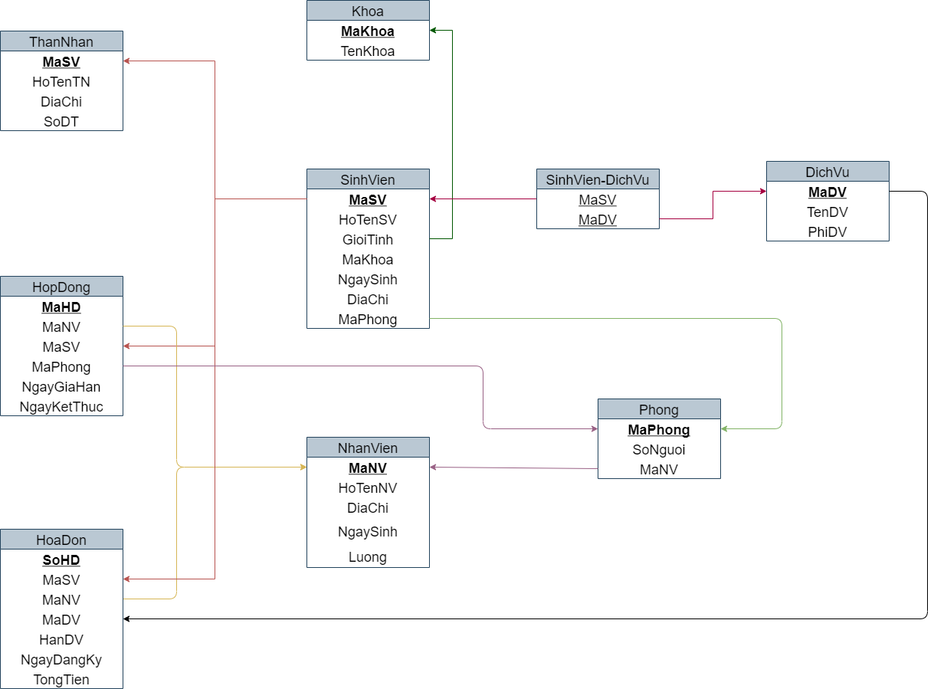

**4. Xác định các ràng buộc toàn vẹn**

* RB-1: Lương của nhân viên lớn hơn hoặc bằng 3.000.000 đồng.

+ Nội dung: ∀t ∈ NhanVien (t.Luong ≥ 3.000.000)

+ Bối cảnh: NhanVien

* Bảng tầm ảnh hưởng:

|  |  |  |  |
| --- | --- | --- | --- |
| RB-1 | Thêm | Sửa | Xóa |
| NhanVien | + | + | - |

* RB-2: Mỗi phòng từ 0 đến 8 sinh viên

+ Nội dung: ∀t ∈ Phong (t.SoNguoi ∈ [0, 8])

+ Bối cảnh: Phong

+ Bảng tầm ảnh hưởng:

|  |  |  |  |
| --- | --- | --- | --- |
| RB-2 | Thêm | Sửa | Xóa |
| Phong | - | + | - |

* RB-3: Ngày gia hạn phải nhỏ hơn ngày kết thúc.

+ Nội dung: ∀t ∈ HoaDon (t.NgayDangKy < t.NgayKetThuc)

+ Bối cảnh: HoaDon

+ Bảng tầm ảnh hưởng:

|  |  |  |  |
| --- | --- | --- | --- |
| RB-3 | Thêm | Sửa | Xóa |
| HoaDon | + | + | - |

* RB-4: Mã Sinh viên là duy nhất.

+ Nội dung: ∀t1, t2 ∈ SinhVien (t1 ≠ t2 ⇒ t1.MaSV ≠ t2.MaSV)

+ Bối cảnh: SinhVien

+ Bảng tầm ảnh hưởng:

|  |  |  |  |
| --- | --- | --- | --- |
| RB-4 | Thêm | Sửa | Xóa |
| SinhVien | + | + | - |

* RB-5: Ngày sinh của Sinh viên phải nhỏ hơn ngày gia hạn hợp đồng

+ Nội dung: ∀u ∈ SinhVien (∃t ∈ HopDong(u.MaSV = t.MaSV ∧ u.NgaySinh < t.NgayGiaHan))

+ Bối cảnh: HopDong, SinhVien

+ Bảng tầm ảnh hưởng:

|  |  |  |  |
| --- | --- | --- | --- |
| RB-5 | Thêm | Sửa | Xóa |
| HopDong | + | + | - |
| SinhVien | - | + | - |

* RB-6: Giả sử Bảng Khoa có thêm thuộc tính “Tổng số sinh viên”. Khi đó “Tổng số sinh viên” bằng “Tổng số mã sinh viên” khoa đó.
* Nội Dung: ∀t ∈ HopDong(t.TongSV = count(u.MaSV | u ∈ SinhVien ∧ t.MaKhoa = u.MaKhoa)

+ Bối cảnh: Khoa, SinhVien

+ Bảng tầm ảnh hưởng:

|  |  |  |  |
| --- | --- | --- | --- |
| RB-6 | Thêm | Sửa | Xóa |
| Khoa | + | + | - |
| SinhVien | + | + | + |

* RB-7: Phí DV phải nhỏ hơn hoặc bằng Tổng tiền

+ Nội Dung: ∀t ∈ DichVu (∃u ∈ HoaDon (t.MaDV = U.MaDV ∧ t.PhiDV ≤ u.TongTien))

+ Bối cảnh: DichVu, HoaDon

+ Bảng tầm ảnh hưởng:

|  |  |  |  |
| --- | --- | --- | --- |
| RB-7 | Thêm | Sửa | Xóa |
| DichVu | - | + | - |
| HoaDon | + | + | - |

**5. Câu lệnh truy vấn dữ liệu SQL**

1. Lấy ra tất cả sinh viên của phòng số 4

select MaSV, SinhVien.HoTenSv from SinhVien

join Phong on Phong.MaPhong=SinhVien.MaPhong

where Phong.MaPhong like 'P04'

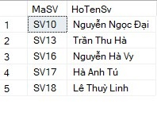

1. Tìm sinh viên có thân nhân họ “Nguyễn”

select SinhVien.MaSV, SinhVien.HoTenSv from SinhVien

join ThanNhan on ThanNhan.MaSV=SinhVien.MaSV

where ThanNhan.HoTenTN like N'Nguyễn%'

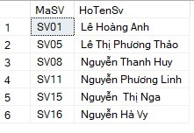

1. Tìm Sinh viên sử dụng tất cả các dịch vụ

select SinhVien.MaSV, SinhVien.HoTenSv from SinhVien

join HoaDon on HoaDon.MaSV=SinhVien.MaSV

group by SinhVien.MaSV,SinhVien.HoTenSv

Having count(HoaDon.MaDV)=(select Count(MaDV) from DichVu)

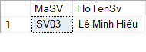

1. Nhân viên có làm 3 hợp đồng trở lên được tăng 10% lương

update NhanVien

set Luong=Luong + Luong*10/100

where NhanVien.MaNV in(select NhanVien.MaNV from NhanVien

join HopDong on NhanVien.MaNV=HopDong.MaNV

group by NhanVien.MaNV

having count(MaHD)>=3)

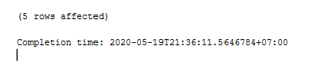

1. Đưa ra thông tin sinh viên có tiền hóa đơn lớn nhất

select SinhVien.MaSV, SinhVien.HoTenSv from SinhVien

join HoaDon on HoaDon.MaSV=SinhVien.MaSV

where TongTien = (select top(1) TongTien from HoaDon

order by TongTien desc)



1. Đếm số sinh viên thuộc từng khoa

select Khoa.TenKhoa, count(SinhVien.MaSV) as 'Tổng Số Sinh Viên' from Khoa

join SinhVien on SinhVien.MaKhoa=Khoa.MaKhoa

group by Khoa.TenKhoa

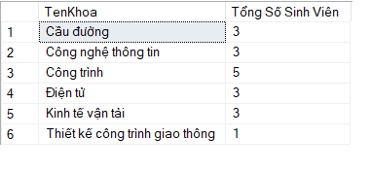

1. Đưa ra tên sinh viên thuộc khoa CNTT có tiền hóa đơn lớn nhất

select sinhVien.MaSV, SinhVien.HoTenSv from SinhVien

join HoaDon on HoaDon.MaSV=SinhVien.MaSV

join Khoa on Khoa.MaKhoa=SinhVien.MaKhoa

where TenKhoa like N'Công nghệ thông tin' and TongTien = (select top(1) TongTien from HoaDon

join SinhVien on SinhVien.MaSV=HoaDon.MaSV

join Khoa on Khoa.MaKhoa=SinhVien.MaKhoa

where TenKhoa like N'Công nghệ thông tin'

order by TongTien desc)



1. Đưa ra sinh viên sử dụng dịch vụ tập gym hoặc gửi xe

select distinct SinhVien.MaSV, SinhVien.HoTenSv from SinhVien

join HoaDon on HoaDon.MaSV=SinhVien.MaSV

join DichVu on DichVu.MaDv=HoaDon.MaDV

where TenDV like 'gym' or TenDV like N'Gửi xe'

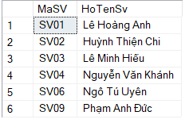

1. Đưa ra tên dịch vụ có lượng sinh viên đăng ký nhiều nhất

select DichVu.MaDv, DichVu.TenDV from DichVu

join HoaDon on HoaDon.MaDV=DichVu.MaDv

group by DichVu.MaDv, DichVu.TenDV

having count(MaSV) = (select top(1) count(Masv) from HoaDon

join DichVu on HoaDon.MaDV = DichVu.MaDv

group by HoaDon.MaDV

order by count(MaSV) desc)



1. Tìm các phòng được nhân viên họ “Nguyễn” quản lý

SELECT Phong.MaPhong from Phong join NhanVien on Phong.MaNV = NhanVien.MaNV

WHERE NhanVien.HoTenNV like N'Nguyễn%''

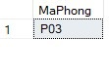

1. Tìm những phòng có ít sinh viên ở nhất

select top(1) with ties MaPhong, SoNguoi

from Phong

order by SoNguoi

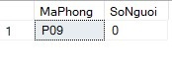

1. Đưa ra những sinh viên khoa CNTT ở từng phòng

select p.MaPhong, sv.MaSV, sv.HoTenSv

from SinhVien sv join Phong p on p.MaPhong = sv.MaPhong

join Khoa k on k.MaKhoa = sv.MaKhoa

where k.TenKhoa = N'Công nghệ thông tin'

order by p.MaPhong

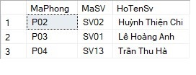

1. Lấy ra tất cả hóa đơn của sinh viên khoa CNTT

select * from HoaDon

where HoaDon.MaSV in (

select sv.MaSV

from SinhVien sv join Khoa k on k.MaKhoa = sv.MaKhoa

where k.TenKhoa like N'Công nghệ thông tin'

)

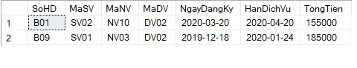

1. Nếu sinh viên nào có 3 hóa đơn trở lên được giảm 10% tiền mỗi hóa đơn

update HoaDon

set TongTien = TongTien - TongTien * 0.1

where MaSV = (

select hd.MaSV

from HoaDon hd

group by hd.MaSV

having count(distinct hd.MaDV) >= 3

)

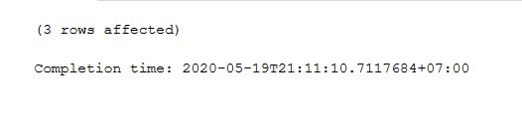

1. Đưa ra sinh viên có tổng tiền sử dụng dịch vụ lớn nhất

select top(1) with ties hd.MaSV, SUM(hd.TongTien)

from HoaDon hd

group by hd.MaSV

order by SUM(hd.TongTien) desc

update HoaDon

set TongTien = (

select dv.PhiDV * datediff(day, hd.NgayDangKy, hd.HanDichVu)

from HoaDon hd join DichVu dv on dv.MaDv = hd.MaDV

where HoaDon.SoHD = hd.SoHD

)

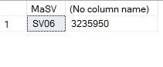

1. Đếm số sinh viên nam và nữ của từng khoa

select Tenkhoa, count(case when SinhVien.GioiTinh like N'nữ' then SinhVien.MaSV end) as N'Nữ',  
count(case when SinhVien.GioiTinh like 'nam' then SinhVien.MaSV end) as 'Nam' from SinhVien  
join Khoa on Khoa.MaKhoa = SinhVien.MaKhoa  
group by TenKhoa

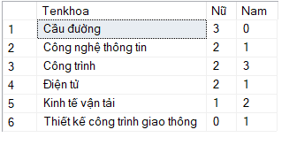

1. Đưa ra phòng có số sinh viên nam cao nhất.

select MaPhong from SinhVien  
group by MaPhong  
having count(case when SinhVien.GioiTinh like 'nam' then SinhVien.MaSV end)=(select top(1) count(case when SinhVien.GioiTinh like 'nam' then SinhVien.MaSV end) from SinhVien  
group by MaPhong  
order by count(case when SinhVien.GioiTinh like 'nam' then SinhVien.MaSV end) desc)



1. Tìm những phòng đã đầy.

select * from Phong  
where SoNguoi = 8

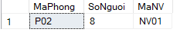

1. Tìm những hợp đồng đã hết hạn.

select *  
from HopDong  
where NgayKetThuc < GETDATE()

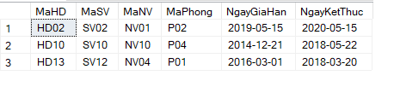

1. Danh sách sinh viên đăng ký hợp đồng năm 2020

select sv.MaSV, sv.HoTenSv  
from SinhVien sv  
join HopDong hd on sv.MaSV = hd.MaSV  
where year(hd.NgayGiaHan) = 2020

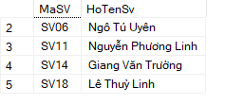

**6. Bảng phân công công việc trong nhóm**

|  |  |  |
| --- | --- | --- |
| STT | Họ tên | Công việc |
| 1 | Đỗ Văn Hải | Cùng hoàn thành tất cả công việc |
| 2 | Lê Minh Hiếu |
| 3 | Nguyễn Văn Khánh |

**Lời kết:**

Do nguồn lực có hạn nên bài tập lớn trên của nhóm chỉ mới dừng lại ở việc xây dựng quản lý sinh viên tại ký túc xá ở mức cơ bản. Tuy nhiên, qua bài tập lớn này, nhóm 08 – CNTT2 - K59 hi vọng có thể đưa ra một gợi ý mang tính định hướng cho việc xây dựng cơ sở dữ liệu quản lí sinh viên nội trú trong kí túc xá của trường đại học Giao Thông Vận Tải. Từ đó, ta có thể xây dựng các cơ sở dữ liệu hoàn thiện hơn, giúp cho việc quản lí kí túc xá trở nên dễ dàng, nhanh chóng và thuận tiện.

Nhóm 08 xin chân thành cảm ơn cô Nguyễn Kim Sao và mong sẽ nhận được những sự góp ý để có thể hoàn thiện hơn trong bài tập lớn của nhóm.

**Tài liệu tham khảo:**

* + - 1. <https://www.academia.edu/19162313/Do_an_xay_dung_CSDL_quan_ly_sinh_vien_ktx_truong_DH_ngan_hang>
      2. [https://cuuduongthancong.com/pvf/649985/co-so-du-lieu//ctt102-chuong-3-mo-hinh-quan-he.pdf](https://cuuduongthancong.com/pvf/649985/co-so-du-lieu/ctt102-chuong-3-mo-hinh-quan-he.pdf)
      3. Slide bài giảng môn Cơ sở dữ liệu – Cô Nguyễn Kim Sao